ТЕХНОЛОГИЧЕСКАЯ КАРТА
урока окружающего мира по теме «Разговор о правильном питании»

Учитель: Самсонова Екатерина Эдуардовна учитель начальных классов, высшая квалификационной категории
МОУ «Средняя общеобразовательная школа №12 с углубленным изучением отдельных предметов «Центр образования» г.Серпухов
Класс: 1
Авторы УМК: «Начальная школа ХХI века», Виноградова Н.Ф., Калинова Г.С.
Тип урока: урок систематизации и обобщения знаний и умений
Структура урока:
1) Организационный этап.
2) Постановка цели и задач урока. Мотивация учебной деятельности учащихся.
3) Актуализация знаний.
4) Обобщение и систематизация знаний:
- подготовка учащихся к обобщенной деятельности;
- воспроизведение знаний на новом уровне (переформулированные вопросы).
5) Применение знаний и умений в новой ситуации.
6) Контроль усвоения, обсуждение допущенных ошибок и их коррекция.
7) Рефлексия (подведение итогов занятия)
Анализ и содержание итогов работы, формирование выводов по изученному материалу.

Тема урока. Разговор о правильном питании.
Цель урока: способствовать формированию у детей культуры питания как составляющей здорового образа жизни; обобщение знаний учащихся о правилах питания, направленных на сохранение и укрепление здоровья; уточнение представлений детей о значении витаминов в жизни человека.
Задачи урока:
образовательные:
- закрепление представлений об основных требованиях, которые предъявляются к организации ежедневного рациона питания;
- выработать умение определять, в каком соотношении находятся в предложенных продуктах жиры, белки и углеводы ;
- учить владению приемом составления из перечисленных продуктов разнообразного меню на неделю;
воспитательные:
- содействие воспитанию у младших школьников бережного отношения к своему здоровью и здоровью окружающих;
- воспитание умения работать в коллективе;
- совершенствовать навыки общения;

развивающие:
- учить работать с источниками информации;
- выступать перед аудиторией,
- развивать умения анализировать, выделять главное, обобщать и делать выводы.

Планируемые результаты:
предметные:
- сформированность умения выбирать продукты питания и определять их пользу для здоровья;
метапредметные:
регулятивные - развивать умения осуществлять действия по образцу и заданному правилу, сохранять заданную цель, осуществлять развёрнутые действия контроля и самоконтроля, способность к организации, планированию различных видов деятельности (репродуктивной, поисковой, исследовательской, творческой).
коммуникативные - формировать умение высказывать собственную точку зрения, организовывать совместную деятельность, объяснять и доказывать свой выбор и выполняемые действия; развивать способность к связной логически целесообразной форме речи.
познавательные - формировать умения анализировать, сравнивать и обобщать информацию, составлять устные высказывания, структурировать полученные знания, адекватно оценивать свои действия.
личностные - формировать готовность и способность к саморазвитию и самообучению, самоконтролю и самооценке; умение осуществлять учебную деятельность и взаимодействие с её участниками;

Формы работы: фронтальная, работа в парах, работа в группах, метод контроля и самоконтроля, частично-поисковый, наглядный, метод самостоятельной познавательной деятельности учащихся.

Ресурсы:
технические: музыкальная фонограмма, музыкальный центр;
демонстрационные: раздаточный материал для групповой и парной работы, презентация к уроку, электронное учебное пособие для начальной школы "Природа, человек, общество".

Этап урока | Деятельность учителя | Деятельность обучающихся | Формируемые УУД
I. Организацион-  ный этап. | Раз – подняться, потянуться.  Два – согнуться, разогнуться.  Три – в ладоши три хлопка, головою три кивка.  На четыре - руки шире.  Пять - руками помахать  Шесть - за стол тихонько сесть. | Тихо садятся на свои места в группах. | - самоопределение; целеполагание (Р).
II. Мотивация учебной деятельности учащихся  (постановка учебной задачи) | 1. - Ребята, а что мы сейчас сделали?  - А зачем надо делать зарядку?  - Что ещё нужно делать для здоровья?  Давайте проверим наше предположение:  Работа с электронным учебным пособием для начальной школы "Природа, человек, общество"  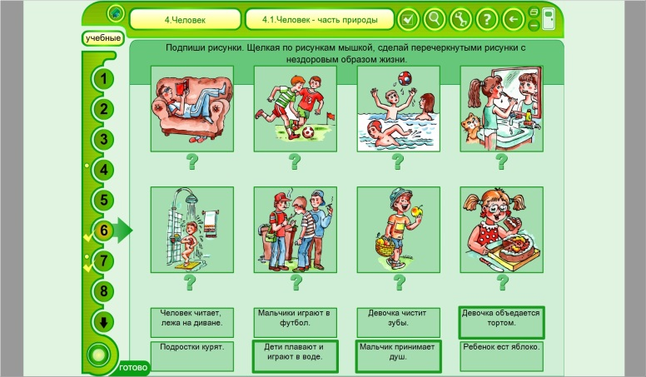  Задание: подпиши рисунки, сделай перечёркнутыми рисунки с нездоровым образом жизни. | - Зарядку.  - Чтобы расти здоровыми.  Ответы детей.  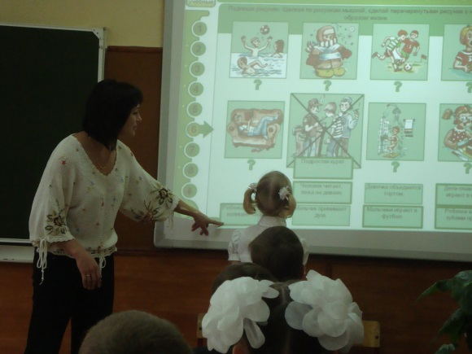  Выполняя задание, объясняют свой выбор. | - самоопределение (Л);  - стремление к успешности в учебной деятельности (Л)  - целеполагание (П);  - планирование учебного сотрудничества с учителем и сверстниками (К)
 | 2. - Послушайте весёлое стихотворение и постарайтесь найти ошибки, допущенные поэтом:  Вы не видели такого ни во сне, ни наяву:  Наша рыжая корова червяков клюёт в хлеву.  Да чего же галку жалко! Сено ест на ужин галка.  Кот в зубах несёт морковку, волк в тоске жуёт камыш!  Неумело и неловко заяц в поле ловит мышь.  Жаба стонет, чуть жива, трудно жабе есть дрова.  Это вовсе не еда, это сущая беда:  Получилось очень грустно, неполезно и невкусно!  - Что перепутал автор?  - Кто догадался, о чём пойдёт речь сегодня на уроке?  Слайд 1.  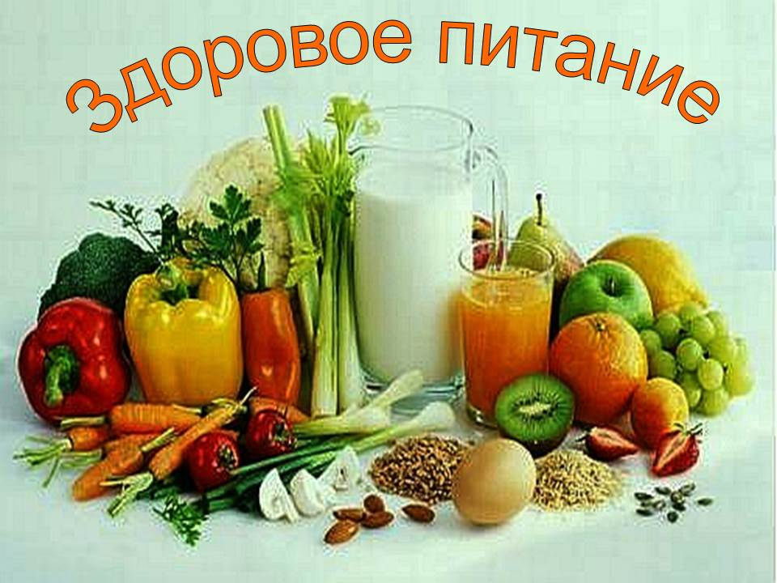 | Ответы детей.  - Сегодня на уроке речь пойдёт о правильном питании. | - ориентироваться в речевом потоке (П);  - понимание алгоритма выполнения задания (Р);  - участие в обсуждении содержания(К);  - учёт разных мнений (К);
 | 3. Письмо от смешариков.  «Здравствуйте, друзья! Своё письмо мы пишем из больницы.  Что-то случилось с нашим здоровьем после дня рождения Нюши: болит голова, в ушах- шум, тело ломит. И совсем не хочется шалить и веселиться. Доктор Айболит говорит, что мы переели сладостей и выпили слишком много лимонада. Нужно срочно переходить на правильное питание.  А что это такое, мы не знаем. Помогите нам, ребята!  Слайд 2.  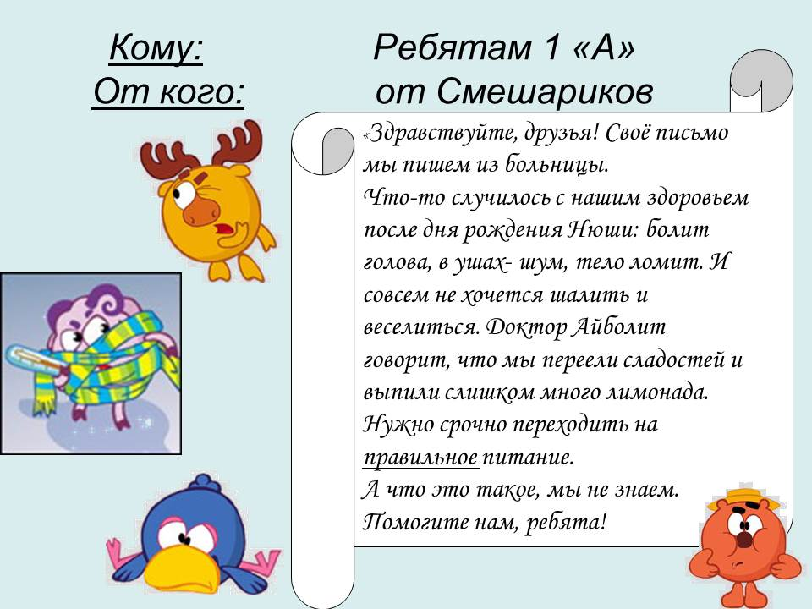 | Ученики выражают желание помочь больным героям любимого мультфильма.  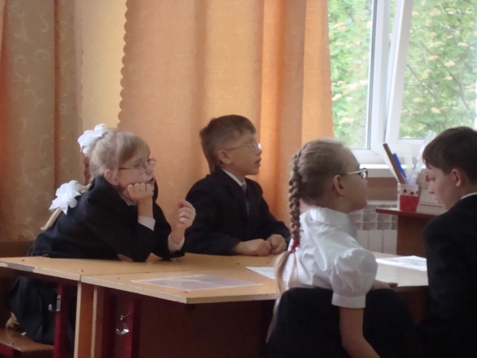 | - определение основной и второстепенной информации, постановка и формулирование проблемы (П);  - структурирование знаний (П);  - формирование и аргументация своего мнения и позиции в коммуникации (К);
III. Актуализация знаний. | 1) - Расскажите, а что значит правильно питаться?  - Зачем человеку еда?  - Все ли продукты питания помогают нам расти и быть здоровыми?  Разложите продукты из конверта №1  (Приложение 1)  на 3 группы: зелёного, жёлтого и красного цвета  Слайд 3.  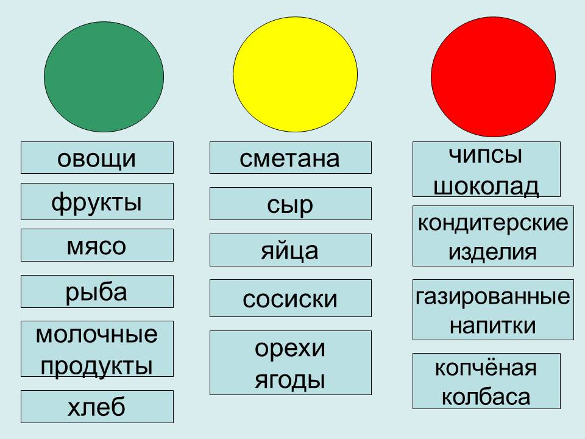  - А в каких продуктах больше всего витаминов и полезных веществ? | - Есть полезные продукты, принимать пищу в одно и то же время, не переедать.  - Чтобы расти правильно и быть здоровыми.  Ответы детей.  Проверка по слайдам с объяснением.  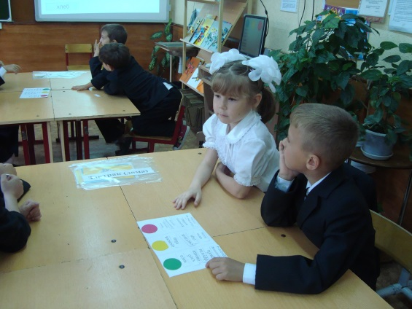  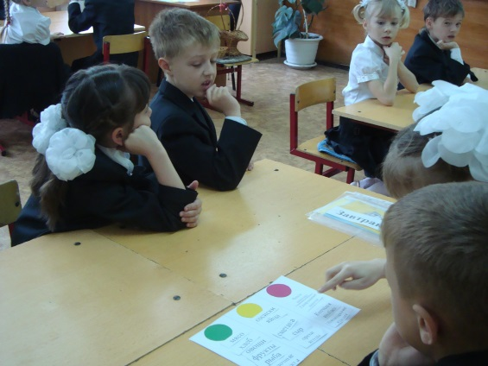  - В овощах и фруктах. | - умение принимать и понимать учебную задачу и следовать инструкциям учителя (Р)  - умение выделять события, видеть их последовательность в произведении (П)  - умение высказывать собственную точку зрения, объяснять и доказывать свой выбор и выполняемые действия; развивать способность к связной логически целесообразной форме речи (К);
III. Актуализация знаний. | 2) Игра «Разложи по корзинкам»  - Помогите смешарикам собрать корзинки полезных продуктов для больных друзей.  Под стульями прикреплены картинки овощей, фруктов и ягод. Задание выполняют те дети, под чьими стульями были картинки.  - Соберите урожай и разложите в 2 корзины. | 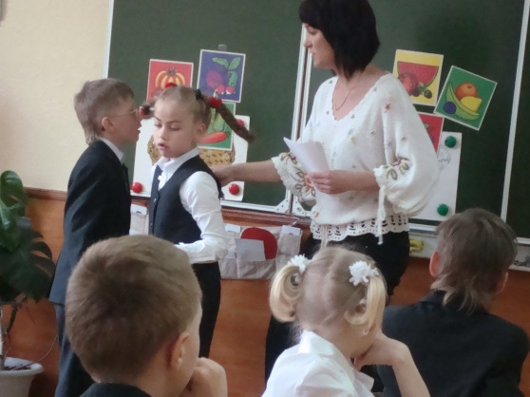 | - взаимодействие с участниками учебной деятельности (Л);
IV. Обобщение и систематизация знаний | 1) Нашим героям пока не стало лучше.  Слайд 4.  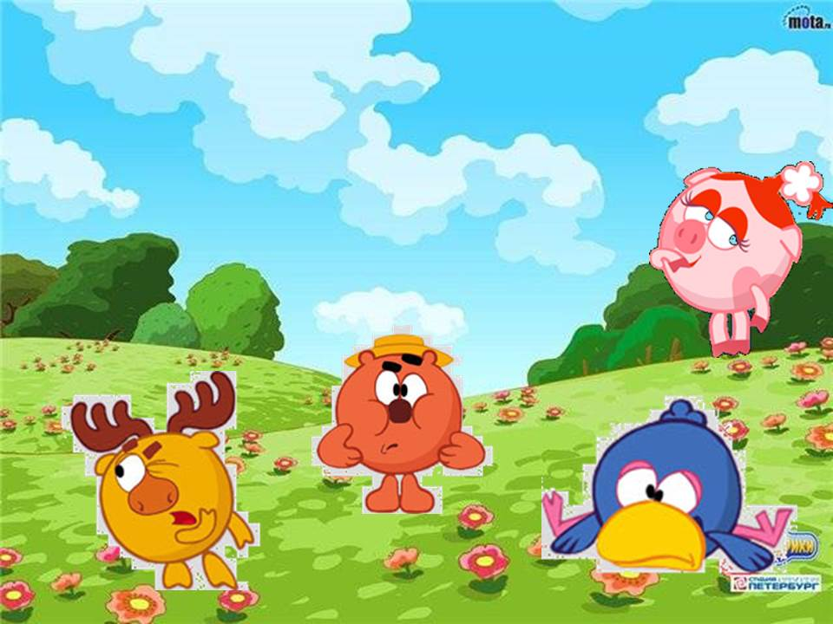  Наверное, надо съесть сразу все продукты, которые вы собрали для них?  - На каждом столе лежит табличка с указанием времени приёма пищи, распределите их на доске в нужном порядке:  - Завтрак (дома).  - Завтрак (второй в школе).  - Обед.  - Полдник.  - Ужин.  - Ещё мы с вами говорили о том, что питание должно быть разнообразным.  На столе конверт №2 (Приложение 2)  Выберите те блюда, которые подходят для каждого времени приём пищи.  Составление меню на день (проверка по слайдам).  - Какие блюда вы выбрали для завтрака? Обеда? Ужина?  Слайд 5.  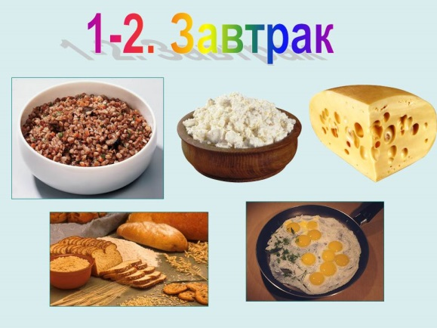  Слайд 6.  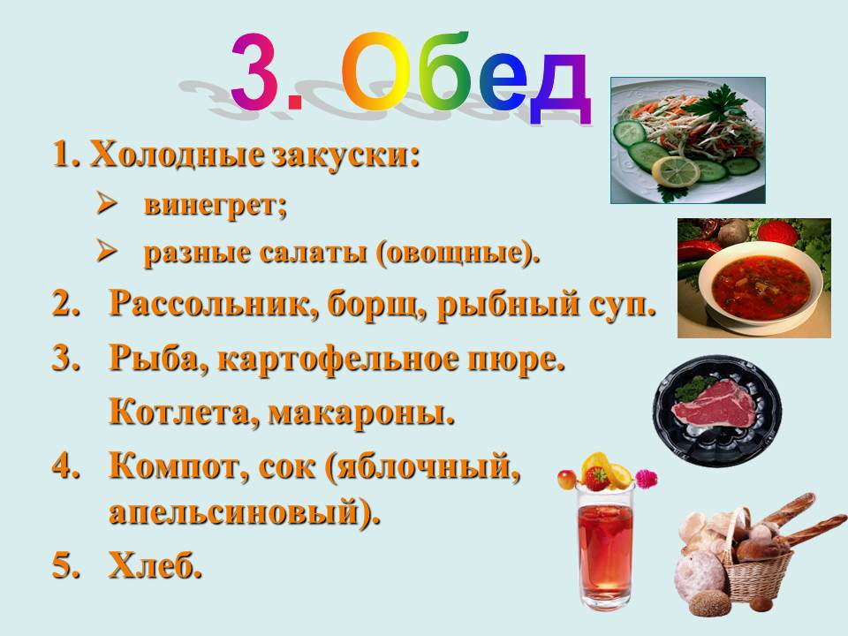  Слайд 7.  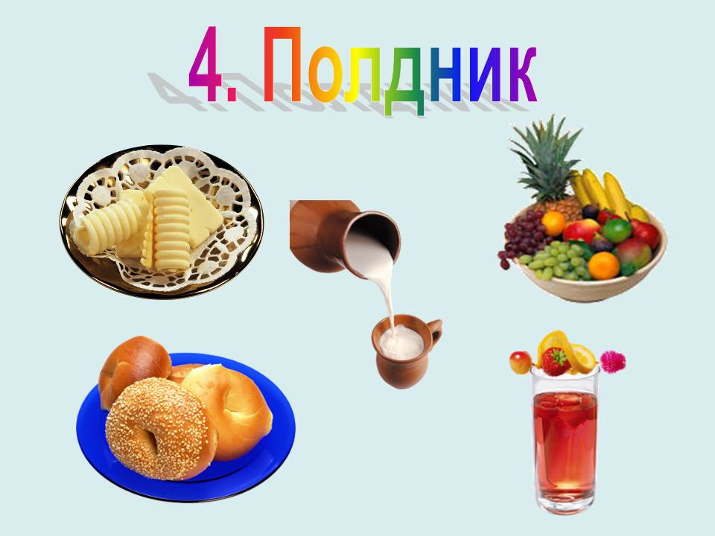  Слайд 8.  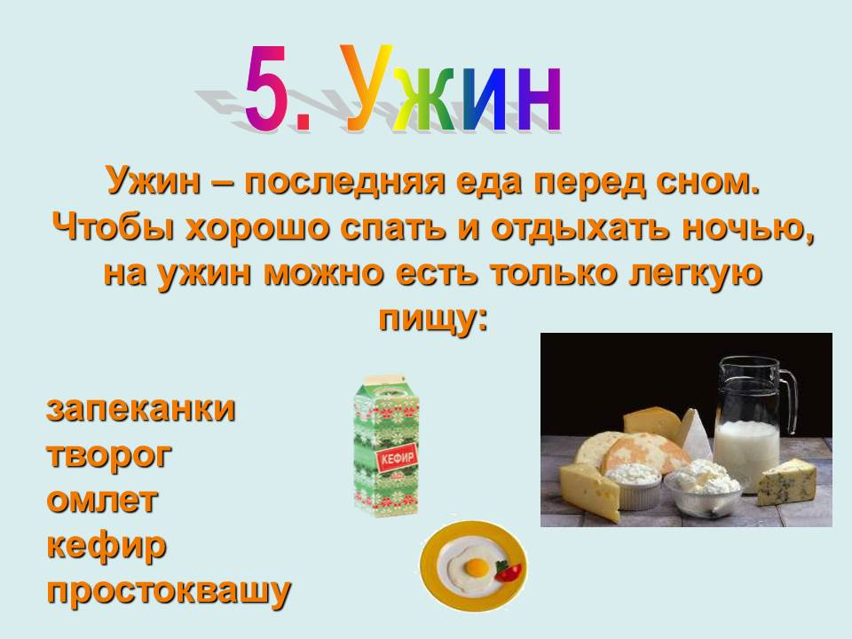  - Почему для обеда вы выбрали такое большое количество блюд? | - Нет, принимать пищу надо регулярно 5 раз в день в одно и то же время.  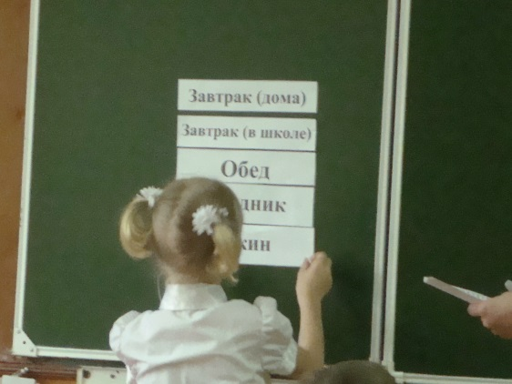  Работая в группах.  Ученики составляют меню из предложенных готовых блюд.  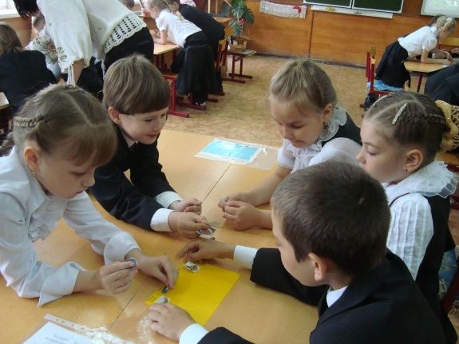  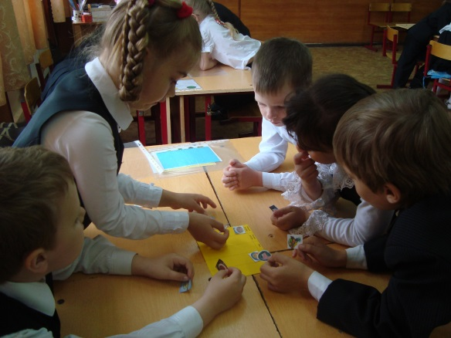  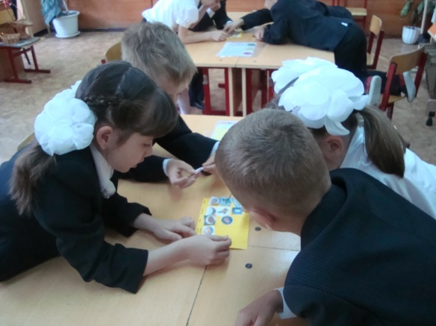  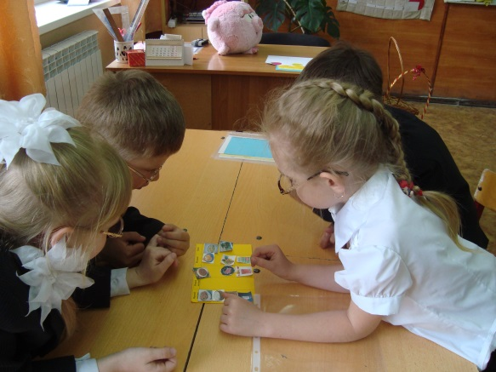  За обедом надо съедать самое большое количество пищи за день. | - умение принимать и понимать учебную задачу и следовать инструкциям учителя (Р)  - умение выделять события, видеть их последовательность в произведении (П)  -смыслообразование (Л)  - сравнение, обобщение, построение логической цепи рассуждений (П);  - выражение своих мыслей с достаточной полнотой и точностью (К);  - контроль и оценка результатов своей деятельности (Р);  - рефлексия способов и условий действия (П);  - уметь вносить необходимые коррективы в действие после его завершения (Р);
IV. Обобщение и систематизация знаний | 2. Подвижная игра «Варим борщ».  (Из учащихся, по желанию, выбирается 2 команды по 6 человек в каждой. Каждому участнику команды надо добежать до корзины с муляжами, выбрать 1 продукт необходимый для приготовления борща и, вернувшись, положить его в корзину своей команды).  Слайд 9.  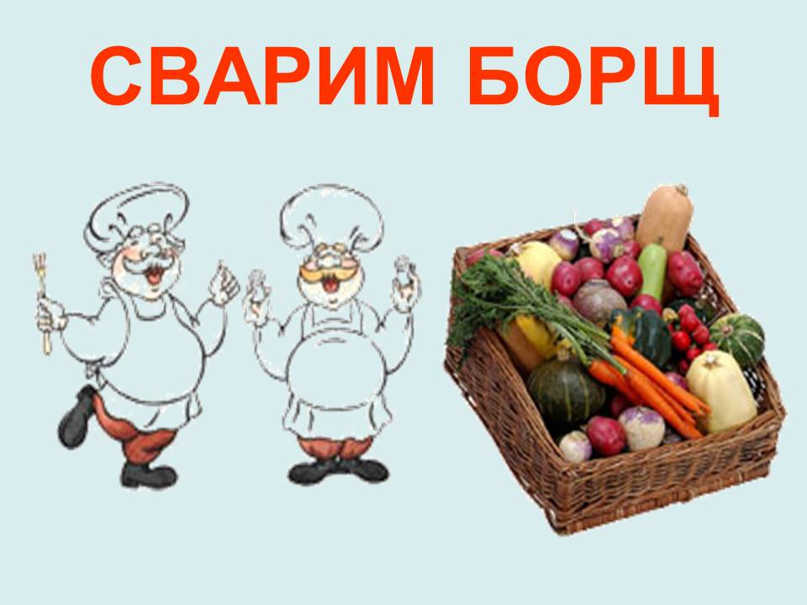  - Из предложенных продуктов выберите те, из которых варят борщ. Брать надо по 1 продукту и класть в корзину. Не ошибитесь с выбором!  Слайды 10-17.  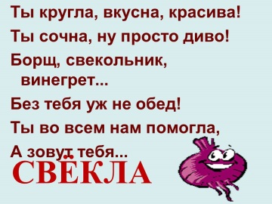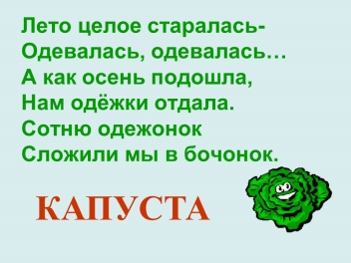  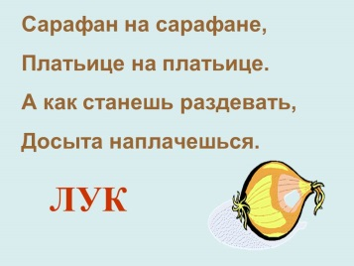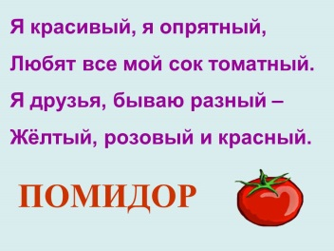  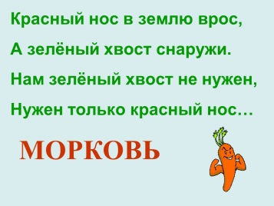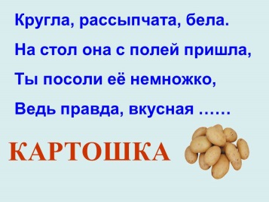  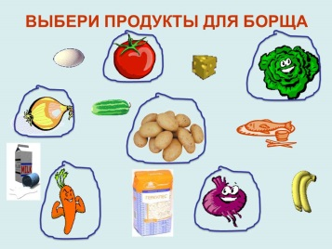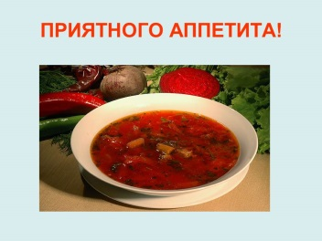  В конце игры один из членов команды проверяет набор и оценивает работу своего коллектива (изображено на фото).  - Посмотрите на наших героев, они весело играют. Они выздоровели с нашей помощью и обещают никогда не нарушать больше правила питания.  Слайд 18.  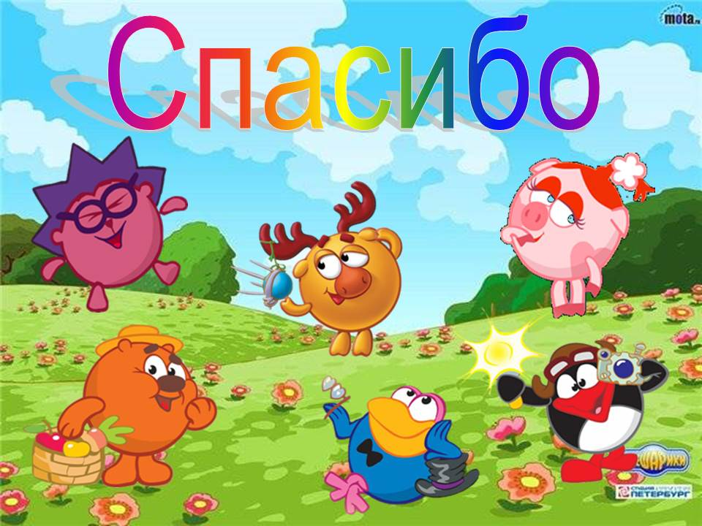 | Дети по желанию выходят играть. Игра проводится с музыкальным сопровождением.  В связи с тем, что в процессе урока дети достаточно много двигаются (подвижная игра, работа в группах, выходы к доске, к интерактивной доске), физкультурная минутка не проводится.  Проверка по слайдам презентации. Сначала появляется загадка, потом отгадка с картинкой. Так дети проверяют содержимое своей корзины.  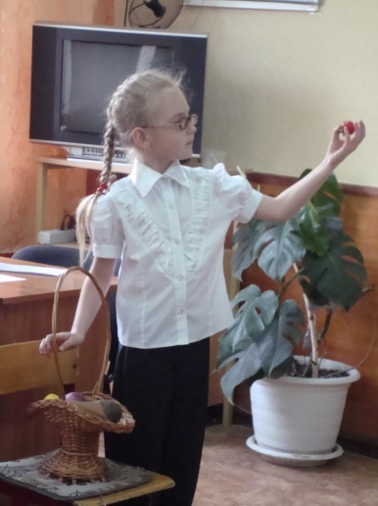 | - умение выделять объекты (П)  - анализ с целью выделения признаков (существенных, несущественных) (П)  -умение работать по предложенному учителем плану (Р)  - позитивная самооценка (Л)  - использовать доступные речевые средства для передачи впечатления (К)  - в доброжелательной форме комментировать и оценивать достижения товарищей, высказывать им свои предложения и пожелания (К);
V. Применение знаний и умений в новой ситуации. | Назовите 3 компонента, которые регулируют наше питание, из-за которых одни продукты можно есть постоянно, а другие очень редко.  Слайд 19.  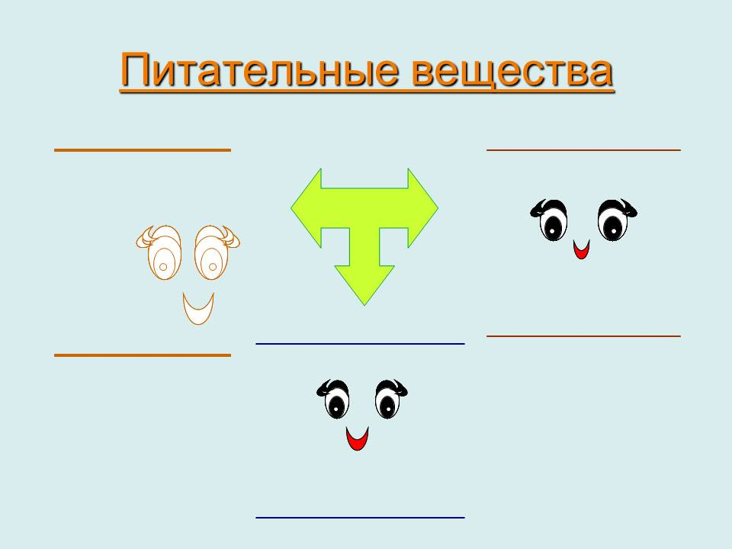  Жир, что в пище мы едим,  Очень нам необходим:  Сохранит температуру,  Повлияет на фигуру,  Защитит от холодов,  Шубой нам служить готов.  Слайд 20.  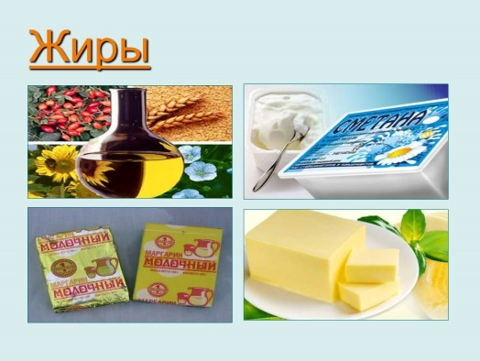  Чтобы вырасти ты мог,  В пище должен быть белок.  Он в яйце, конечно, есть,  В твороге его не счесть.  В молоке и в мясе тоже.  Здесь белок тебе поможет.  Слайд 21.  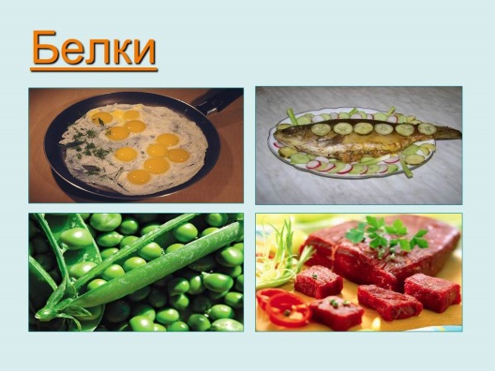  Все-все крупы -  Удивительная группа -  Нам в тепло и непогоду  Поставляют углеводы,  Нам клетчатку посылают,  И энергией питают.  Слайд 22.  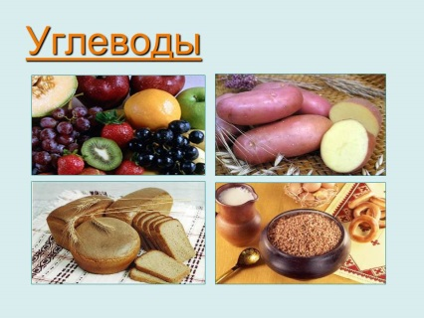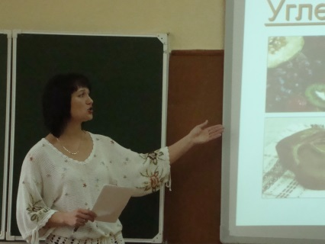 | - Белки, жиры, углеводы.  Работа по слайдам, работа в парах по распределению продуктов по группам витаминов.  Сообщение заранее подготовленного ученика.  - Жиры - прежде всего, строительный материал для мозга и нервной системы. Жиры обеспечивают организм энергией. Сливочное и растительное масло, маргарин, сметана - дарят нам жиры.  Сообщение заранее подготовленного ученика.  - Белок - служит основным «строительным материалом» для тела человека. Он нужен, чтобы мы росли, развивались, чтобы были работоспособными, не поддавались болезням, могли им сопротивляться. Белки - это пища для мозга. Белки содержаться в твороге, яйцах, мясе, рыбе, горохе.  Сообщение заранее подготовленного ученика.  - Углеводы (сахар, крахмал) являются третьим основным пищевым веществом. Углеводы главный поставщик энергии для тела. Сахар, крахмал, хлеб, крупы, картофель, макароны, кондитерские изделия, фрукты - дарят нам углеводы. | - воспроизводить по памяти информацию, необходимую для решения задачи (П);  - выражать положительное отношение к процессу познания (Л);  - интерес к предмету (Л);  - способность воспринимать мнение сверстников (К);  - участие в обсуждении изученного материала (К);
VI. Контроль усвоения, обсуждение допущенных ошибок и их коррекция. | Слайд 23.  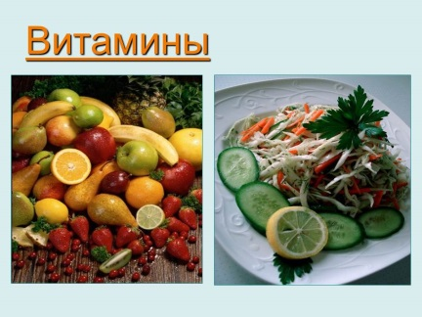  Витамины - греческое слово. В переводе оно означает "носители жизни". Если этих веществ в организме мало или нет совсем, люди заболевают.  Каждый витамин выполняет в организме вполне определенную задачу.  Слайды 24,25.  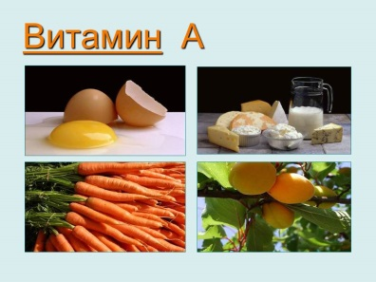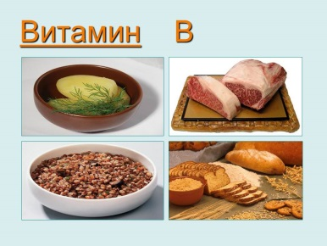  Витамин А – улучшает зрение. Он содержится в: яйце, молоке, твороге, моркови.  Витамин В – заботиться о пищеварении. Он содержится в: хлебе, гречке, мясе, картофеле.  Витамин С – повышает сопротивляемость организма к заболеваниям. Он содержится в: яблоке, шиповнике, апельсине, облепихе, луке и чесноке.  Витамин D – нужен для укрепления костей. Он содержится в: рыбьем жире, молоке, рыбе, желтке яиц.  Слайды 26,27.  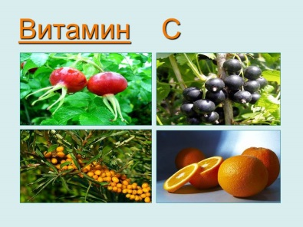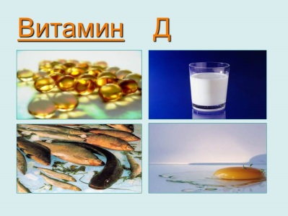  2. - А вы заметили, как часто упоминается молоко?  Слайд 28.  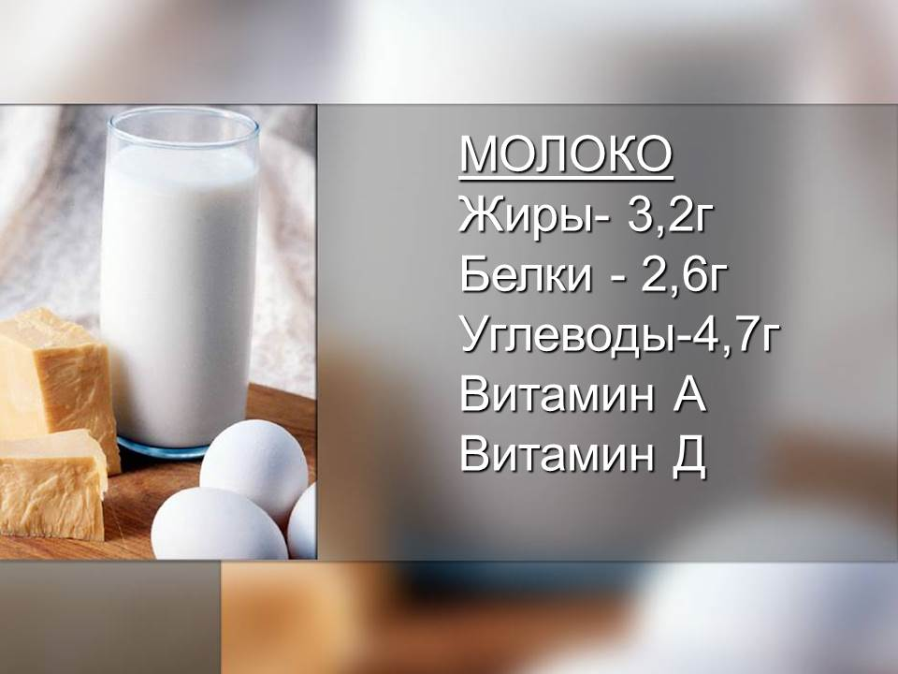  - Сегодняшний день не исключение! Получите свою порцию молока прямо сейчас! (Около каждого стола группы стоит коробка с молоком «Шпаргалка»)  - А как молоко попадает на наш стол?  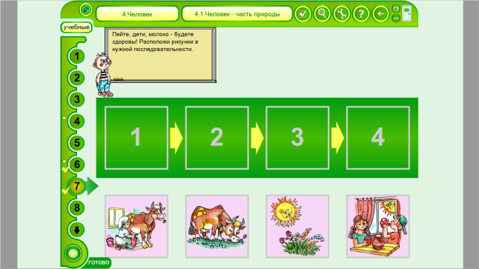 | После краткой беседы о витаминах дети работают в парах.  Задание: распределите продукты питания по наибольшему содержанию в них витаминов A, B, C, D.  (Приложение 3)  Проверка фронтальная.  Обсуждение возможности распределения продуктов в несколько групп сразу.  Вывод: витамины необходимы для сохранения и укрепления здоровья. Их особенно много в овощах и фруктах и молоке.  - В нём содержатся белки, жиры, углеводы, витамины А и D. Вот поэтому всем детям начальной школы каждый день дают порцию этого питательного продукта.  Дежурные раздают молоко своей группе.  Выполнение задания на интерактивной доске. | - организуют совместную работу  (К);  - анализируют свою работу, находят ошибки, устраняют причины (Р);  - поиск и выделение необходимой информации (П);  - воспроизводить по памяти информацию, необходимую для решения задачи (П);  - интерес к предмету (Л);
VII. Рефлексия (подведение итогов занятия) | Давайте вспомним правила питания: (стихи)  А чтобы эти правила мы никогда не забывали, в классе мы повесим плакаты с правилами питания (прочитать, если останется время).  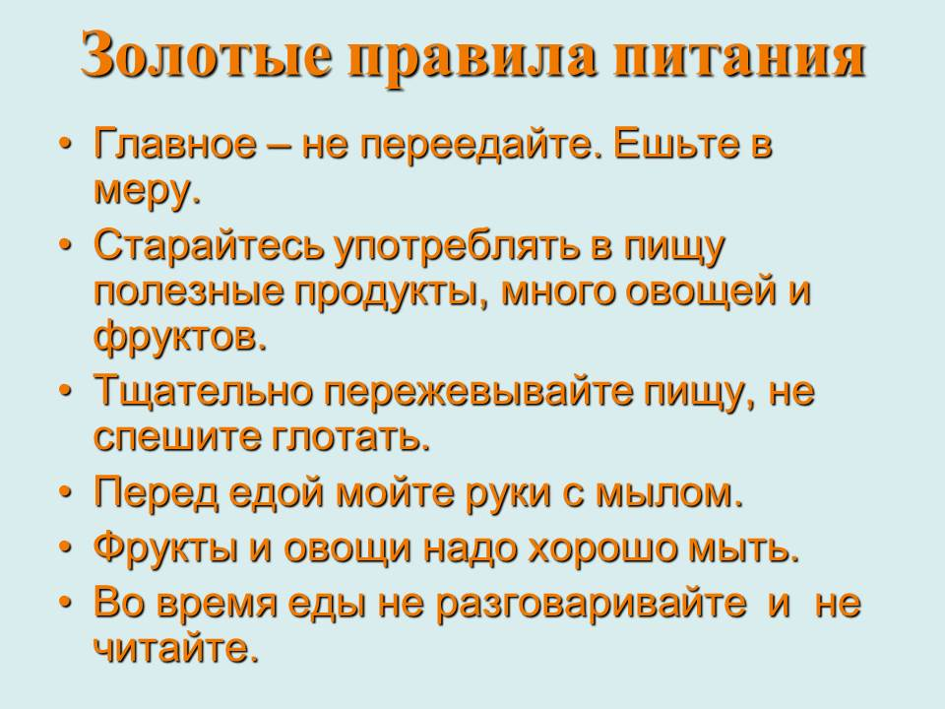 | Дети читают стихи.  (Приложение 4) | - стремление к успешности в учебной деятельности (Л);  - участие в обсуждении (К);  - умение определять степень успешности своей и чужой работы (Р)

